**الملاحظات رقم 1 - لوحة التحكم - بعد الفحص رقم 2**

* **يوجد خطأ في عدد المشاهدات، حيث يتم احتساب كل مشاهدة بـ 3 مشاهدات.**

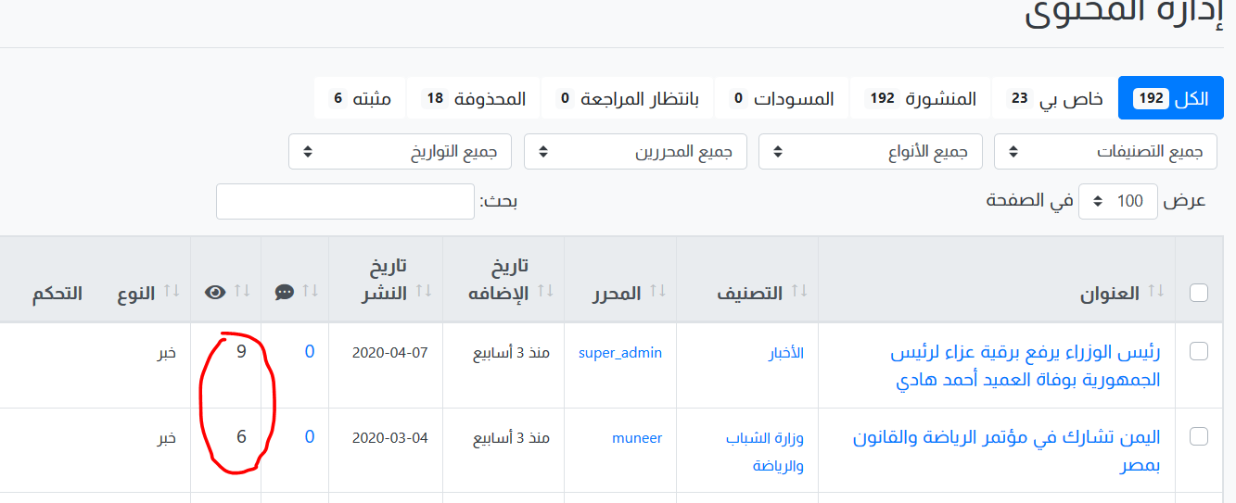

* **في فلتر (المحذوفة) يكون بدل أيقونة معاينة أيقونة (استعادة) بحيث يتم الغاء حذف المادة، وإرجاعها إلى مكانها الأصلي، وينطبق الأمر على بقية الصفحات.**

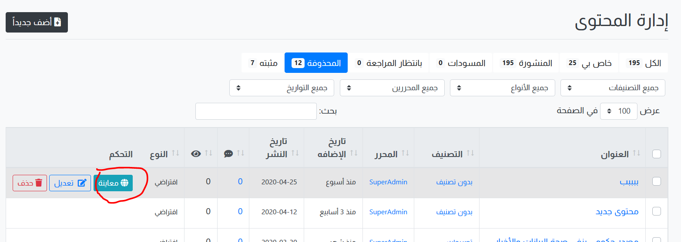

* **المفترض عند محاولة حذف المادة نهائياً أو استعادتها من قبل رتبة غير المدراء يظهر له صفحة (ليس لديك صلاحية) وليس صفحة الخطأ 404، وينطبق الأمر على بقية الصفحات.**

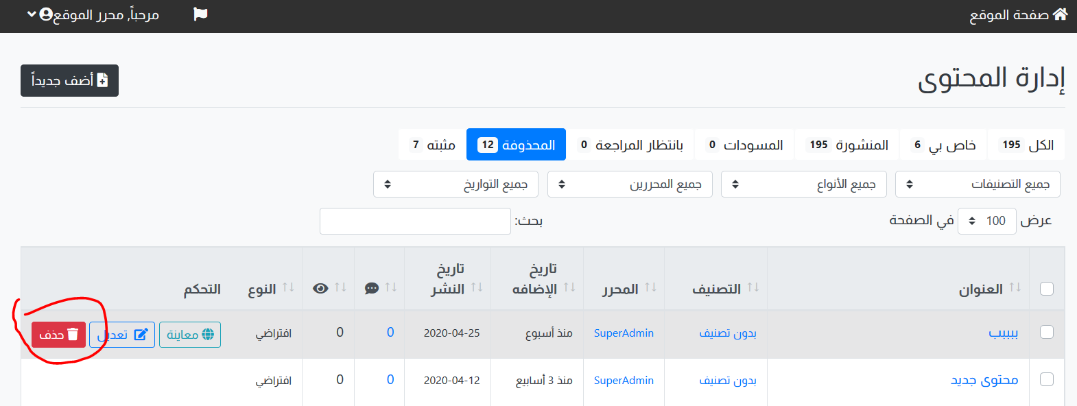

* **قراءة فلتر الكل في (إدارة الصفحات) غير مضبوطة، في عناصر مكررة بالجدول:**

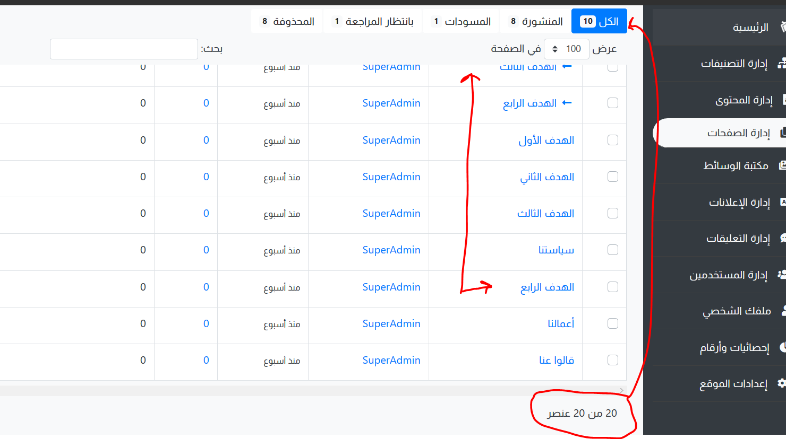

* **تغيير الشرط إلى أكبر من عند رفع الصورة، بدلاً من أكبر أو تساوي:**

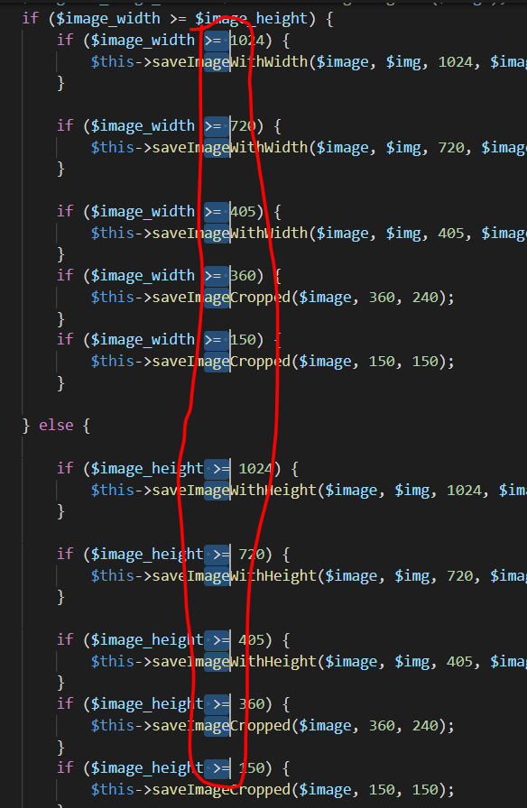

* 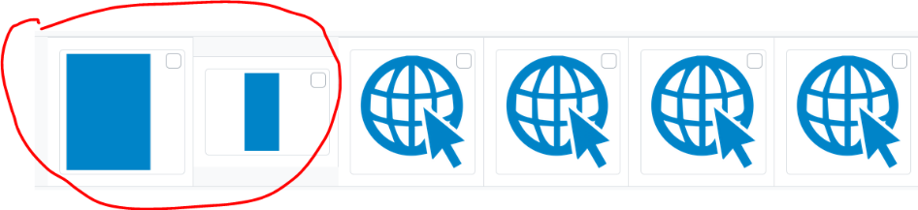**يوجد مشكلة عند عمل اقتصاص للصورة المرفوعة، المشكلة أنه يتم قص المقاس مثلاً 150*150 من المقاس الأصلي للصورة الأصلية، والقص بهذه الطريقة غير مناسب.**

**يجب أن تكون عملية الاقتصاص كالتالي:**

1. **في حال كانت الصورة عرضية أو مربعة: قبل اقتصاص الصورة إلى المقاس (150*150) يتم أولاً تقييسها إلى ارتفاع 150، ثم عمل اقتصاص لها بالمقاس المطلوب (150*150)، وكذلك الأمر بالنسبة لقص الصورة إلى المقاس (360*240) يتم أولاً تقييسها إلى ارتفاع 360، ثم عمل اقتصاص لها بالمقاس المطلوب (360*240).**
2. **في حال كانت الصورة طولية: قبل اقتصاص الصورة إلى المقاس (150*150) يتم أولاً تقييسها إلى عرض 150، ثم عمل اقتصاص لها بالمقاس المطلوب (150*150)، وكذلك الأمر بالنسبة لقص الصورة إلى المقاس (360*240) يتم أولاً تقييسها إلى عرض 360، ثم عمل اقتصاص لها بالمقاس المطلوب (360*240).**

* **يوجد اختلاف في بعض الأحيان بين الصورة الأصلية والصور التابعة لها؛ بسبب اعتماد رفع كل صورة بوقت خاص بها؛ والمفترض جميع الصور التابعة تسمى بنفس وقت واسم الصورة الأصلية.**

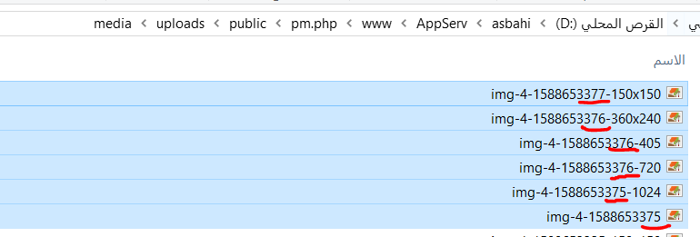

* **في قاعدة البيانات يجب فقط حفظ الصورة الأصلية، بدون حفظ الصور التابعة لها بصفوف لحالها.**

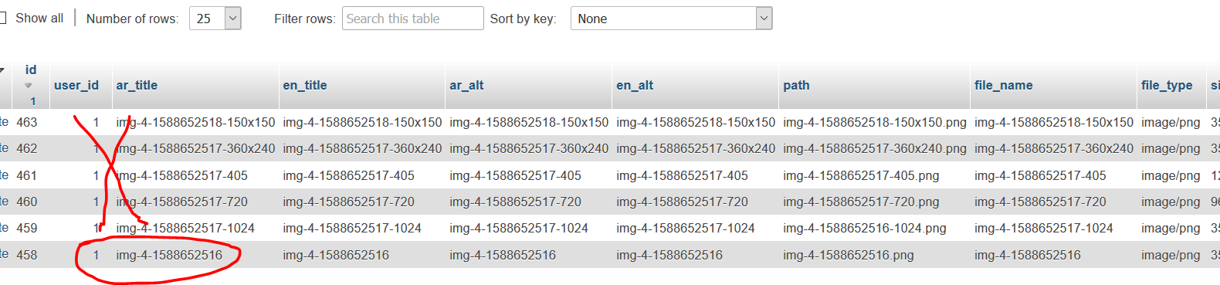

**وبيانات الصور التابعة للصورة الأصلية بالإمكان حفظها بعمود بنفس صف الصورة الأصلية في جدول media، كما هو مبين في هذا المثال:**

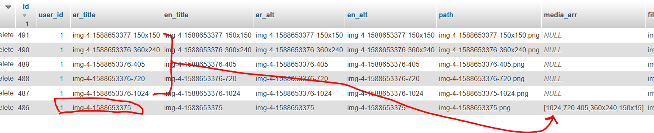

* **المفترض في بوكس الوسائط يتم عرض صورة واحدة فقط من الـ 6 صور.**

**وتكون العرض الافتراضية في بوكس الوسائط بالمقاس (150*150)، إذا لم تكن متوفرة يتم عرض الصورة بمقاس (360*240)، إذا لم تكن متوفرة يتم عرض الصورة بمقاس (405)، إذا لم تكن متوفرة يتم عرض الصورة بمقاس (720) إذا لم تكن متوفرة يتم عرض الصورة بمقاس (1024)، إذا لم يكن أحد هذه المقاسات متوفرة يتم عرض الصورة الأصلية.**

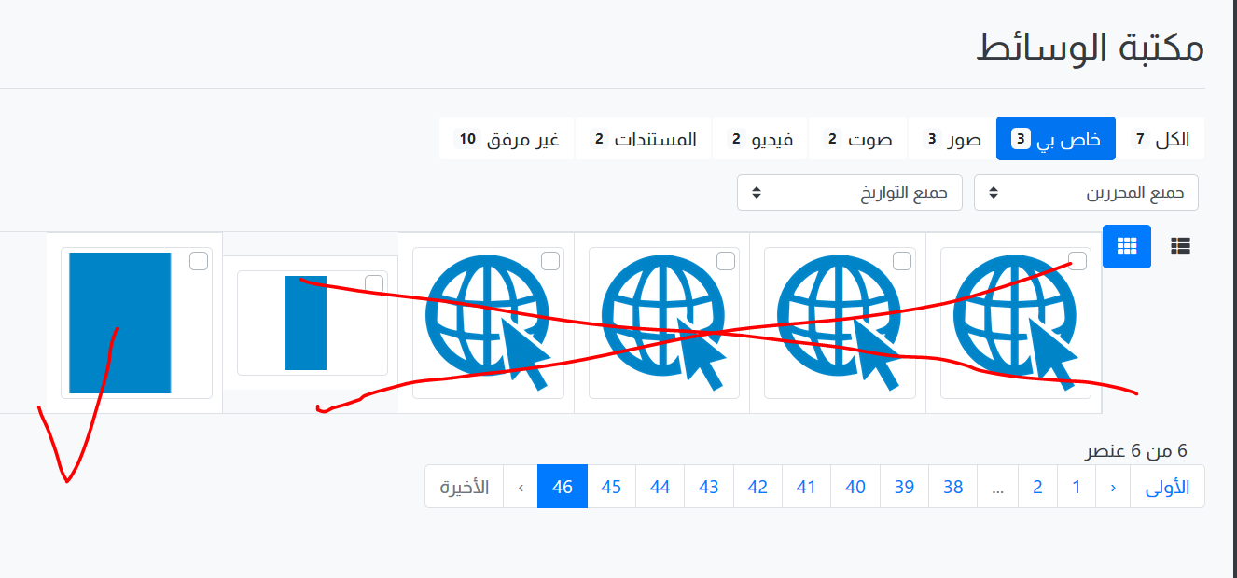

* **عند حذف الصورة من بوكس الوسائط، يتم حذف الصورة الأصلية والصور بالمقاسات الأخرى التابعة لها تلقائياً.**
* **في صفحة إحصائيات الموقع، إضافة عدد المشاهدات الإجمالية.**

